DB-YLY 烟气流线仪（烟风洞）
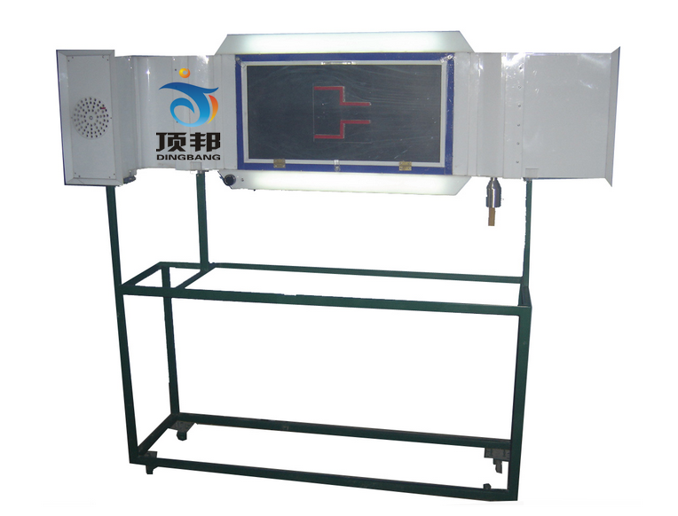
实验目的：
利用烟流法观察空气流过物体周围的流动形态。
主要配置：
有机玻璃风洞、发烟器，烟线分配器、试件、照明装置、不锈钢支架。
技术参数：
1、运行环境：温度0-40℃，相对湿度：≤90%RH，电源：220V/50Hz，可连续操作。
2、有机玻璃风洞分三段：稳流段、试验段、出流段，有机玻璃制作。
3、有机玻璃试件：机翼、圆柱体、突扩、突缩。
4、轴流式风机：风量3L/min,功率30W.
5、灯光照明，烟气流线清晰可见，动态效果好，图像生动直观。
6、引风机使风洞内的空气流通，导直烟流，烟气流速可调节。
7、框架为304不锈钢材质，结构紧凑，外形美观，操作方便。
8、外形尺寸：1600×450×1600mm（长×宽×高），框架为可移动式设计，带脚轮及禁锢脚。

